STAPMAT改编：

要求;

扩展STAP90、STAPPP或者STAPMAT程序，使其能够分析二维平面应变问题

改编过程：

出于改编方便的考虑，我选择使用matlab程序进行改编，使用了四边形四节点等参单元。在Mechanics文件夹中增加了planestrain文件夹，实现了对平面应变问题的刚度阵以及应力的求解。STDM函数给出了四边形四节点等参单元的位移应变转换矩阵B，StrainStiff函数做为求解整体刚度阵的总体控制函数。PlaneStress函数用以求解单元应力。

单元刚度阵的构建基本与课程文件QUADS.FOR的方法相同，在语句上针对matlab做出了一些改变使其更简洁，在输出文件中单元控制行的最后一个数字用来控制求解单元刚度阵的高斯积分参数。

单元应力计算直接通过由位移应变转换矩阵B求出四节点应力后平均而得到。在针对小孔应力集中问题的验算中则直接取节点处应力已获得小孔处集中应力最大值

验算：

1：单轴拉伸

输入文件名为’1’，材料弹性常数E为1.0e5，泊松比0.2。使用网格如图所示，上下边界约束Y方向位移，左侧边界固定，右侧给出2N/m^2的均匀拉力（实现方法为右侧三节点分别给出1N，2N，1N的X方向载荷。

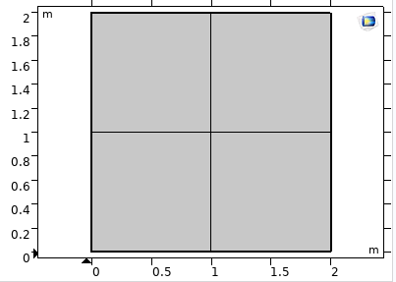

所得计算结果见 ’1.out’ 文件，四单元X方向应力为2，最大位移为3.6e-5，Y方向应力为0.5，都与理论解相同。

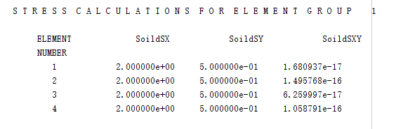

2：小孔应力集中

输入文件名为’ PoreSC’，材料和上例相同，使用网格如下图所示

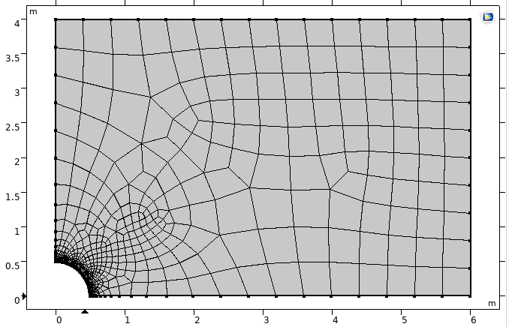

网格由Comsol软件生成导出，左侧边界约束X方向位移，下侧边界约束Y方向位移，右侧边界给出1N/m^2的均匀拉力，matlab软件计算结果见文件’ PoreSC.out’，文件末尾给出了材料中的X方向应力最大值以及其所在的节点坐标。

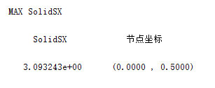

这与理论解基本吻合，小孔应力集中问题的弹性力学解为最大X方向应力为两端应力值的三倍。

在该算例计算中发现matlab提供的大型稀疏矩阵左侧求解要比对变带宽存储的刚度阵的LDLT分解求解效率高的多，随着网格数的增多区别会更加显著。